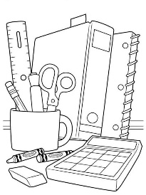**Liste de fournitures**

**2025 – 2026**

**Classe de CM2 – Mme PASEK**

**1. trousse avec fermeture éclair contenant :**

- 8 stylos bille bleu, rouge, vert, noir (en garder 4 à la maison)

- Un stylo correcteur (pas de pinceau)

- Non obligatoire : un stylo plume, une boîte de cartouches bleues effaçables, 2 effaceurs

- 4 crayons de bois HB (en garder 2 à la maison), une gomme non décorative et un taille crayon avec dévidoir

- 8 feutres fins Velléda (en garder 4 à la maison)

- 2 Stabilos de couleur jaune, 4 tubes de colle (en garder 2 à la maison), une paire de ciseaux adaptée pour des CM2 (éviter les petits ciseaux) et une petite règle pouvant être rangée dans la trousse

- 3 pinceaux plats (un fin, un moyen et un épais)

- 3 pinceaux classiques (un fin, un moyen et un épais)

***Le matériel de la trousse doit être renouvelé dès que celui-ci manque ou est défectueux. Merci.***

**2. Une deuxième trousse avec fermeture éclair contenant des feutres et des crayons de couleur**

**3. Un cartable contenant :**

- Une calculatrice Texas Instrument solaire Collège plus (réutilisable au collège)

- Une règle graduée de 30 cm, une équerre, un compas simple avec crayon de bois à visser

- Une ardoise Velléda, effaçable à sec avec un chiffon ou un effaceur

- 1 cahier 24×32 grands carreaux, 200 pages avec un protège cahier jaune (cahier

d’entraînement)

- 1 cahier 24×32 grands carreaux, 200 pages (2 ème cahier d’entraînement)

- 3 grands cahiers, format 24×32 grands carreaux, de 96 pages avec 1 protège-cahier bleu (mathématiques), 1 protège-cahier orange (langue française), 1 rouge (évaluations)

- Un petit cahier17×22 (cahier d’expression personnelle)

- 1 grand classeur, quatre anneaux sans levier de 3 cm d’épaisseur minimum, un paquet de 50 pochettes plastique perforées A4 (pour ranger les copies dans le classeur) et 6 intercalaires à placer dans le classeur (histoire/géographie/sciences/anglais/littérature et poésie).

- 1 porte-vues avec 60 vues

- 1 pochette bleue à rabats et à élastiques, plastifiée

- 1 pochette de papier CANSON blanc

- Des tubes de gouache avec les couleurs primaires, une palette et un chiffon

- Dans un sachet plastique, les enfants apporteront 2 boîtes de mouchoirs en

papier et 1 rouleau de Sopalin

**4. Un sac à dos, avec sangles, contenant obligatoirement (auquel cas l’enfant ne pourra pas**

**participer à la séance d’EPS) :**

- Une paire de baskets que l’enfant ne portera pas sur lui pour aller au sport

- Un pantalon de jogging ou un short, un t-shirt, un sweat-shirt ou une veste de jogging

- Une paire de chaussettes de rechange

Attention chaque fourniture devra porter le nom de l’enfant, même les stylos !

Merci et Bonnes vacances !!

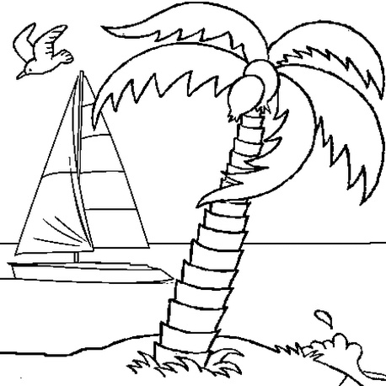

Mme PASEK